Алхаров Оңғарбек Есенбайұлы
Т.Жүргенов атындағы Қазақ Ұлттық Өнер Академиясы
«Кино және ТД» факультеті оқытушысы

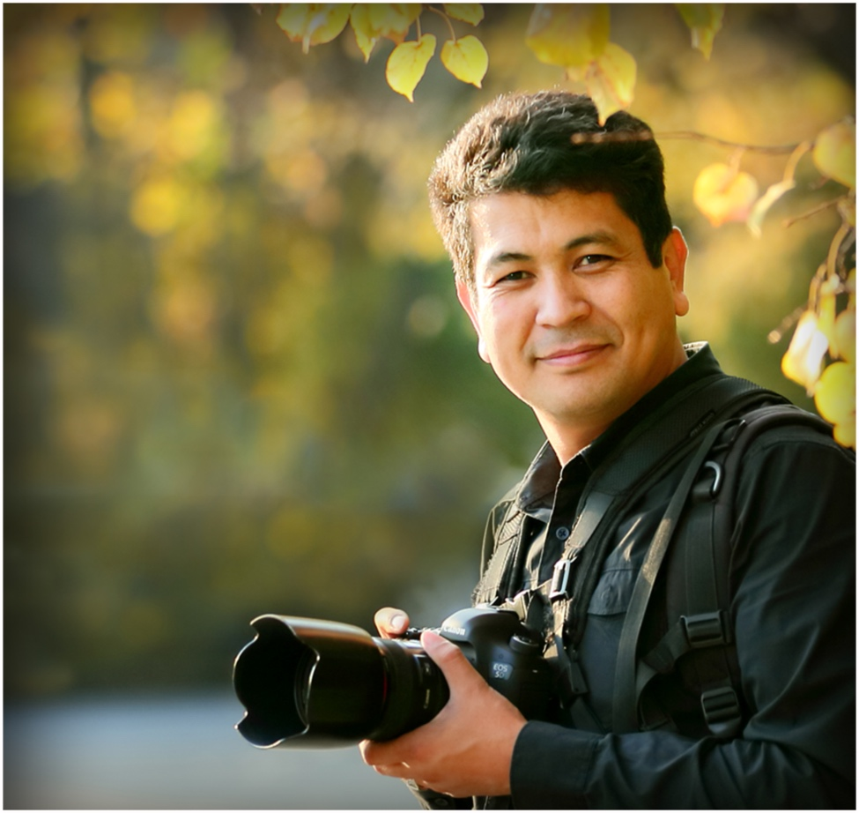

“Қазақстандағы фотография өнерінің даму аспектілері”

Фотография екі ғасырдай дамуды артқа тастап бүгінгі күнге жетіп отыр. Осынау уақыттардың ішінде фотографиялық технологиялар үздіксіз даму үстінде ғана болмай, арнайы өнер түрлеріне де әсер етіп, адамзат санасында бейненің сақталатынын, көркем дәрежеде уақытты тоқтата алатынын сан мың рет дәлелдеді. Бейнелеу, кино және т.б. өнер түрлерімен қоян-қолтық техникалық және технологиялық ара-қатынастары жалпы өнер функциясы мен көркемдік дәрежесін және де қарапайым көрерменнің эстетикалық талғамын өсірді.
«Соңғы кезде фотография, музыка мен би секілді көпшіліктің ойын-сауығы секілді танымал болды. Барлық өнер түрлеріндей сияқты көпшілік көркемдік мақсатына сүйенбей-ақ айналысып жүр. Бұл ең алдымен әлеуметтік рәсім, қорқыныштан қорғау және өзін-өзі растау құралы іспеттес»-дейді, Сьюзан Сонтанг өзінің еңбегінде [1, 18 б]. Бұл пікірдің жаны бар. Өйткені, индустриялық замандағы адамзаттың тұрмысында пайдаланатын әрбір заты техникаланып барады. Елу жыл бұрын айтарлықтай таңсық, арнайы уақыт бөліп түсетін фотографияның бүгінде ешқандай құны қалмай барады. Ақпараттық заманның нағыз құрылғысына айналған ұялы телефон еңбектеген баладан еңкейген қарияға дейін баурап алды. Бұл смартфондардың бәрінде фотографияға түсіру режимі бар. Әркім ешкімге жүгінбей өзін кез келген уақытта түсіріп, көпшілікке жариялай алады. Фотографияның құндылығын біздің елімізде де көтеріп, фотографты маман ретінде емес, шығармашылық жан ретінде қабылдату үшін осынау еңбекті жазуға тәуекел еттік.
Жоғарыда айтылған мәселелерді ескере отырып, күнделікті өмірімізде жиі кездесетін фото саласы туралы әлеуметтік сауалнама арқылы мәлімет жинадық. Сауалнаманың респонденттерінің 15 жастан бастағанымыз саналы тұрғыда білімі бар азаматтар болуын қаладық. Қатысқандардың ішінде 5.88 % ғана 15-20 жас аралығында болса, 20-30 жас мөлшері аралығында 50 %, ал қалған 44,12 % -ті 30 жас үлкен жастағылар.
Техниканың дамыған қазіргі заманымызда сурет түсіре алатын фотоаппараттарға қоса түрлі қолжетімді гаджеттер пайда болды. Ұялы телефондар, планшеттер, бейне бақылау құрал жабдықтары сияқты фотоға түсіру мүмкіндігі бар құралдармен күнделікті өмірімізде жиі кездесеміз. Бірақ олардың көмегімен түсірілген бейнелердің бізді қанағаттандырады ма ?- деген сұраққа мынадай жауап алдық. 51,52 % - ия десе, 48,48% жоқ – деп, жауап жазды.
Яғни, 48,48 % жұмыс көлемнің өзі кәсіби деңгейдегі еңбек күшін талап ететіндігі айқын көрінді. Осыдан ұғатынымыз, ол жабдықтардың бір жағынан суреттің сапасына әлі де болса техникалық дамыту қажеттілігі керек болса, екінші жағынан сол суреттерді түсіріп жатқан азаматтардың фотоға түсіру біліміне көңіл аударумызды талап етеді. Дегенмен, ұялы телефон сияқты гаджеттердің көмегімен түсірілген суреттердің қолдану аясының осы салада мамандардырылған ортада кең пайдалабайтындығын білеміз. Себебі, арнайы фотоаппаратпен гаджеттерді салыстырғанда суретке түсіру мүмкіндік ерекшеліктері өте үлкен. Фотоаппаратқа сурет түсіргенде, негізгі мақсатқа көңіл бөліп: қалқа , ұсталым және сезімталдықты теңшей отырып көптеген мүмкіншілікті пайдалана аламыз. Ал, гаджеттерде бұлар автоматты түрде жұмыс жасайды. Демек, кәсіби фотоаппараттарын орнын әр-түрлі гаджеттер баса алмайды.
ХХІ ғасырда пайда болған әлеуметтік желілерді фотографиясыз елестету мүмкін емес. Instagram, Facebook, Telegram, WhatsApp, WeChat, Twitter, Vконтакте т.б. желілердің негізін қалайтын фотобейнелер екені айқын. Осы желілерге қаншалықты қоғамда сұраныс бар екенін байқау үшін қойылған сұраққа: 97,06 % қолданатындығы, ал 2,94 % жүгінбейтіндігі мәлім болды.
Осы желілерге қолданатын фотолардың көбісі сол гаджеттердің көмегімен жасалатынын ескерсек, фотоны түсіру кез келген адамға қолжетімді болғанын байқаймыз.
Фотоның тарихында осыған дейін болмаған құбылысты көреміз. Жас мөлшеріне, біліміне, орналасқан ортаға қарамай, кез келген қарапайым адам гаджеттегі бір түймені басса сурет түсіріледі. Әлемде техника мен технологиялардың әрі қарай күнде дамып келе жатқаны тағы бар. Енді, осы желілерге қаншалықты жиі сурет енгіземіз? – деген сұраққа мынадай жауап алдық: күнделікті 21,21 %, аптасына бірнеше рет 33,33 % ал, 45,45 % айына бірнеше рет.
Болжау бойынша фотография пайда болғаннан бері фотография мамандары 2015 жылға дейін 3,8 триллион фото түсірілген болса, тек 2016 жылы ұялы телефон көмегімен триллион фото сурет түсіріп адамзат интернет желісіне жүктеген [2, 6 б]. Жылына миллиардтаған адамдар ұялы телефонмен фото түсіріп жатса, фотографияның адам өміріне қаншалықты тығыз енгенін түсінеміз.
Әр адам суретке қаншалықты жиі суретке жиі түседі. Сауалнамаға жүгінсек: күнделікті 15,15 % , аптасына бірнеше рет 39,39 % және 45,45 % айына бірнеше рет түседі екен. Фотоға түсіру мен қатар фотоға түсу қатар жүретіндігін ескеру қажет. Ол қажеттіліктен туған ба, әлде қызығушылық па? Фотографияны бейнелеу өнерімен салыстырсақ, әр адамның тез мезетте көркем дүниені қалт етпей таспа бетіне түсіру мүмкіндін пайдалану үшін уақыттың да, көп еңбектің де мұқтаж етпейтінгін байқаймыз. Осылай оңай өнер туындысын өмірге әкеле аламыз ба?
Сонда жыл сайын интернетке қойылып жатқан триллион фотолардың барлығы өнер туындылары ма деген ой туады. Әрине фотографияны біз екіге бөліп қарауымыз керек. Біріншісі: күнделікті өмірде кездестіретін фотобейнелер мен өзіміз түсіріп жүрген фотосуреттер. Ал екіншісі: фотографияның құдіреті арқылы өнер туындыларын жасап жүрген фотоөнер майталмандарының шығармалары. Фотографияны жалпы өнер саласына нақты қосқан үлесі үшін, бұл саланы өнердегі орнын, санамыздағы фотографияны өнер ретінде қалай қабылдайтынымызды туралы нақтырақ түсіну үшін, төмендегі сұраққа былай жауап алдық:
Қазақстандағы фотография өнерін - өнер есебінде қабылдаймыз деушілер 24,24 %, Еуропа фотоөнеріне 9,09 %, барлық елдер де деушілер 66,67 %.
Көпшіліктің фотография өнеріне әр түрлі көзқарастар туындағанын байқадық.
Демек, барлық елдерде кең тараған болса да, осы салада нағыз өнер есебіндегі деңгейі әр түрлі. Бұл мәселеге мемлекеттің әлеуметтік жағдайы мен білім жүйесінің әсері тікелей қатысты. Мәселен, тек Түркиядағы Ыстамбұл қаласының өзінде 5 жоғары оқу орындарында фотография бөлімдері бар. Әр бөлімі бірнеше мамандандырылған фотографияның жанрларының кәсіби мамандарын дайындайды. Мимар Синан университетіндегі фотография бөлімінде фотографияны өнердің бір саласы ретінде қарастырып, фотоөнер мамандарын дайындайды. Ал, елімізде Т.Жүргенов атындағы өнер академиясында «Кино және ТД» факультеті және Аль-Фараби атындағы Қазақ ұлттық университетінде «журналистика» факультеті, «Шабыт» Қазақ ұлттық өнер университетінің «Кино және ТД» кафедрасы, Тұран университетінің «Кино және телевидение академиясы» факультеті сияқты оқу орындарында тек 1 семестр бойы өтетін фотография пән есебінде шектеліп қалған. Жоғарыда аталған оқу орындарынан студенттер видео оператор немесе журналист мамандары болып шығады. Осыған байланысты елімізге фотографтар дайындайтын жоғары оқу орындарында кафедра немесе факультет қажет пе деген сұрақ туындады. 94 % респонденттер қажет - десе, 5 % керегі жоқ - деді.
2019 жылғы 15 қаңтардағы жағдай бойынша Қазақстанда 3328 БАҚ тіркелген, оның ішінде 2790 – мерзімді баспа басылым, 128 телеарна, 70 радио, 340 ақпараттық агенттік және желілік басылым. Тіркелген БАҚ-тың жалпы санынан саны көп топ баспа басылым – 2790 (немесе 83,8%), оның ішінде газет – 1800 және журнал – 990 [3].
Заманауи жағдайларда адамға ақпарат қабылдаудың барлық арналарының барынша пайдалану керектігі мәлім. Баспа басылымдардың қайсысы болса да бейнемен көркемдеусіз шықпайды. Яғни басылымдардағы фото контенттеріді пайдаланудағы фотографияның ролі материалдың нақтылығына, көркемдігіне, ақпаратты суреттейтін түрлі мазмұндағы репортаж фотосуреттері жаңалықтарды көрерменнің қабылдауындағы толығымен әсер береді. Интернеттің дүние жүзілік таралуы тұтынушыға осындай ақпаратты жеткізуге мүмкіндік беретінін ескеріп осы мақалалардың контенттінің фотосуретсіз қабылдау мүмкін емес. Бұқаралық ақпарат құралдарында кез-келген жаңалық, ақпарат иллюстрациясыз таратуға болмайды. Фотожурналистердің және кәсіби фотографтардың ақпарат таратудағы қоғамның және бұқаралық ақпарат құралдарының дамуының қазіргі кезеңінде ақпараттың пайдаланушыға жеткізудегі орнының күшеюі артып келеді. Ақпаратты беру жылдамдығы қазіргі заманғы байланыс құралдарын ұлғайтуға көмектеседі, онда ақпарат визуализация арқылы қабылдау үшін қол жетімді болады. Фотоматериалдардың жоғары ұтқырлығы мен сапасы пайдаланушыға ақпаратты тез жеткізуге мүмкіндік береді. Жаңалық сайттардың қолдану статистикасын талдай отырып, жоғары сапалы фотосуреттердің санының көбеюі пайдаланушылардың ресурсты пайдалану көлемін көбейтетіндігін басып айта аламыз.
Тек, егер осы мекемелердің қызметтеріне фотограф мамандарының тікелей қатысы барын ескергеннің өзінде елімізге осы саланың мамандарын дайындайтын оқу орындарын қажеттігін аңғарамыз. Сауалнамадағы 94,12 % осынған дәлел болғандай.
Қарапайым адам кәсіби фотографтардың қызметтеріне жиі сүйене ме? Олардың өміріндегі маңызды уақиғалар бейнеленген таспалары, құжаттар мен отбасылық альбомдағы фотолары көркем әрі сапалы болуына фото-мамандардың ықпалы қандай? Көпшіліктің фото мамандарына тікелей қаншалықты жүгінетіндігін айғақтауға төмендегі сауал қойылды. Фото мамандарына соңғы рет қашан жүгіндіңіз? Анализ бізге апта ішінде 8,82 %, айына 32,35% жүгінетіндігін көрсетті.
Еліміздің 18,2 миллион халықының санын ескерсек, тек бір айдағы фотографтардың еңбек көлемінің ауқымының кеңдігін анықтай аламыз. Фото саласындағы сауатты түрде еңбек жасап жүрген өнер тұлғаларының көрмелері жайлы тоқталайық. Еліміз ең үлкен қалалары Астана мен Алматы қалаларындағы арнайы көрме залдарының жылдық жоспарында жүгінсек, ауқымды фотокөрмелер жоқтың қасы. Бейнелеу өнер мұражайларында ерлі-текті европа мемлекеттерінен келетін фотографтардың көрмелерін өтетінін байқаймыз. Осыған қосатын мәлімет еліміздегі ең ірі мегаполис болып есептелетін Алматы қаласындағы Қазақстан Республикасының Қастеев атындағы өнер мұражайындағы көрме залында жылына шамамен 70 – 100 ұйымдастырылса соның 1-2 ғана фотографияға қатысты екен [ 4] . Жергілікті мәдениетіміз , өнеріміздің сан-салаларын, кең байтақ еліміздің табиғаты сияқты тағы да басқа құндылықтарымызды көркем фотошығармалары есебінде елге ұсынатын қазақ фотографтарының белсенділігі әлсіздеу екені байқалады. Дегенмен, ұйымдастырлып жатқан кішігірім фотокөрмелерге қаншалықты көрермендердің қызығушылығын байқауға әрекет жасадық. Сауалнамадағы фотокөрмеге соңғы рет қашан бардыңыз деген - cұраққа мынадай мәлімет алдық. 1 ай көлемінде 26,47%, жыл ішінде 20,59 % барған болса, 52,94 % тұлғалардың соңғы рет қай уақытта фотокөрмеде болғандары естерінде жоқ екені мәлім болды.
Осыдан ұғатынымыз екі нәрсе.
Біріншісі, қаншалықты фотокөрмелер жиі ұйымдастырылады. Оның тақырыптары мен көрерменге қызығушылығы тағы бір мәселе. Қойылған көркем фотошығармалардың сапасы және автордың өз саласындағы деңгейі, дүниетанымдық көзқарасы мен ұстанымы сияқты мәселереге сүйенсек, көрермендердің көрмелерге қызығушылық ықпалы анықталады.
Екіншісі, аз да болса ұйымдастырылып жатқан фотографтардың шығармаларына ел ішінде қызығушылық танытатын тұлғалардың жылына 47,06 % болуы дәйек. Әлемде фотографтардың еңбегін көптеген озық мәдениеті бар мемлекеттер бағалайды. Мысалға, тек Нью-Йорктағы заманауи өнер музейінде Анри Картье-Брессонның көрмесіне 400 мыңнан астам көрермен келген [5, 418 б]. Дәл осындай мысалдарды келтіретін болсақ сан жетпейді.
Әрине, біздің отанымыз ғана емес жалпы пост-кеңестік республикаларда әлі де кеңестік тәртіп пен биліктің сарқыншақтары болған соң, фотография өнері танымал емес, дегенмен ұмтылысы бар заманауи жастардың да біршама екенін айта кетеміз. Қазірше, қоғам фотографтардың есімін немесе еңбектерін біліп, өз орталарында айта алатын дәрежеге жетпеді. Бейнелеу өнерінің тұрғысынан біршама қызығатын орталар бар. Ал, жиырмасыншы ғасырдың соңындағы бейнелеу өнеріне фотографияның тигізген әсері туралы көпшілік біле бермейді.
Әлемдік кеңістікте визуальды өнерлер мен цифрлы салалар қарқынды дамып келеді, дегенмен әлемнің о бастағы кейпі мен адамның рухы ешқашан техникаланып кетпейді. Осы мәселені фотографтар өз туындылары арқылы көркемдеп жеткізіп, көптеген танымал көрмелерді ұйымдастыруда. Отандық бірнеше фотографтар да еліміздің дархан даласы мен экологиялық аймақтарды, табиғаты бай өлкелерге сапар шегіп, аспап арқылы көркем туындыларды жасайды. Бірақ, әсіресе қазақ қоғамы индустриялық бағытқа толықтай ілесіп кетпегендіктен, дәл осы фотография өнеріне мән беруді мақсат етпей келеді. Тағы бір себеп, ұлтымыздың көшпенді екені, даламызда бірде-бір өнер музейінің болмауы себеп. Егер біздің қоғам кеңестік атмосферадан арылып, екі буын ауысып кеткенде айтарлықтай көзқарасымыз өзгереді. Дегенмен, бүгінгі жаһандану заманының өзі жастар мен орта буынды жаңа технологияны игеріп, өзіндік қолтаңбасын қалдыруға ұмтылыс жасаулары қуантады.
Эстетикалық қалыптасу замандарынан кейін фотосурет пайда болғанда, тек жасанды шығарма болуы мүмкін деген ой қалыптасқан. Техникалық әдістерді қолданып алынған сурет, үлкен мәртебеге ие бола алмады. Дегенмен, фотосуретке өнердің жаңа түрі ретінде қараған фотографтар, сурет арқылы өмірдің шындығын көрсететінін дәлелдесе де, фотосурет өнердің бір саласына бірден енбеді. Дегенмен, бүгінгі күні көптеген ғалымдар мен фотографтардың зерттеу еңбектерінің нәтижесінде «фотография өнері» ұғым ретінде қалыптасып келеді. Алдағы келер ұрпақтың осы саладағы жасайтын еңбектері өте көп. Қазақ елінің дамыған елдердің қатарынан табылу үшін өнердің барлық салаларында да жетік болуы маңызды. Осыны ескерер болсақ фотоөнердің мәселесін әлі де болса қоғамның алдына маңыздылығы жайлы көптеген еңбектер қажет екенін байқаймыз.

Қолданылған әдебиеттер мен сілтемелер

- Сьюзан Сонтанг. О фотографии. 6-шы басылым. Москва. Ад Маргинем Пресс. 2016.
- Брайан Дилг. Фотография за 30 секунд. Москва. Рипол классик. 2015, 120 бет.
- mic.gov.kz/sites/default/files/.../kazakstandagy_bak_sany.do.
- http://www.gmirk.kz/ru/lang-ru-otchet.
- Сьюзан Сонтанг. О фотографии. 6-шы басылым. Москва. Ад Маргинем Пресс. 2016.

